Open Industry 4.0 Alliance und Labs Network Industrie 4.0 arbeiten zusammen für die digitale Transformation
Die beiden Industrievereine vereinbaren enge Kooperation vor allem beim Testen von Implementierungen
Reinach, Schweiz, 22.11.2022 – Die Open Industry 4.0 Alliance kooperiert ab sofort mit dem Labs Network Industrie 4.0 e.V.. Der LNI 4.0 e.V. ist ein stark gewachsenes Netzwerk von mehr als 45 renommierten Testzentren (Labs) und etwa 300 Unternehmen in ganz Deutschland, die in mehr als 120 Use Cases und fünf großen Testbeds die verschiedensten Themen der Industrie 4.0 in ihrer Praxisanwendung erproben. Im Rahmen ihrer Partnerschaft nutzen die Open Industry 4.0 Alliance und der LNI 4.0 ihre Synergien, etwa beim Testen von Implementationen von Industrie 4.0 Use Cases für die mittelständische Industrie.
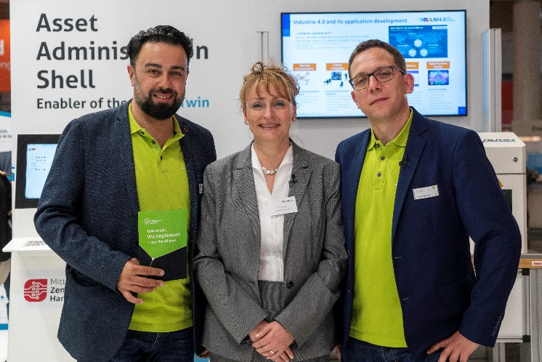

Was die beiden Vereine zusammen bringt, ist die Erwartung einer erheblichen Skalierung in der Umsetzung der industriellen Transformation in Deutschland und Europa. Der LNI 4.0 bringt dabei seine zahlreichen Test-Labs und seine fünf großen Test-Beds ein. Die vorhandene Überschneidung bei den Mitgliedern – es beteiligen sich an beiden Organisationen die großen Player der in Deutschland präsenten Fertigungs-, Elektronik- und Softwareindustrie – ist von großem Vorteil bei der Skalierung der Transformationsprojekte.
„Von Standards allein passiert noch keine Umsetzung“, erklärt Ricardo Dunkel, Technical Director der Open Industry 4.0 Alliance. „Deshalb versprechen wir uns von der Kooperation mit dem LNI, und einer Nutzung von dessen Test-Beds für unsere gemeinsamen Mitglieder, am Ende die bestmöglichen Ergebnisse in der Implementation bei den Endkunden unserer Mitglieder.“
„Wir erwarten durch die gemeinsame Arbeit an Use Cases eine Potenzierung im Faktor fünf bis zehn bei der Umsetzung der digitalen Transformation unserer Mitglieder“, sagt Anja Simon, CEO des LNI4.0. „Wir können sehr viele verschiedene Anwendungsszenarien der Industrie 4.0 erproben, und dies für beide Communities neutral und vorwettbewerblich.“
Dabei wollen sich die beiden Organisationen in ihrer Zusammenarbeit auf drei Schwerpunktthemen konzentrieren:
- Edge Management: hier können auch kleinen und mittleren Unternehmen das Angebot an unterschiedlichen Edge-Lösungen über eine neutrale Austausch- und Erprobungsplattform testen.
- Digital Twin: Vermittlung der technischen Basis sowie von Anwendungsszenarien für den Digitalen Zwilling, auf Basis der Asset Administration Shell (AAS; zu deutsch: Verwaltungsschale).
- Data Spaces: dies umfasst die Zusammenarbeit in Richtung EU Data Act, der einen umfassenden Abgleich in punkto Datensouveränität (Identity, Access Management) sowie die Abstimmung mit Standardisierungsorganisationen wie Catena-X (Automotive) und Gaia-X (EU-Ebene) erfordert.

Begleitendes Bildmaterial:
© Open Industry 4.0 Alliance

Über den LNI 4.0:
Labs Network Industrie 4.0 e.V. (LNI 4.0) bietet sich als Dialog-, Kompetenz- und Experimentierplattform, insbesondere für kleine und mittlere Unternehmen an. LNI 4.0 ist ein gemeinnütziger und vorwettbewerblicher Verein, in dem Unternehmen Technologien, Innovationen und Anwendungsfälle rund um Industrie 4.0 erproben können – in einem Umfeld ohne Wettbewerbsdruck, auf neutralem Boden und mit minimalen finanziellen und technischen Risiken. LNI 4.0 ist ein stark gewachsenes Netzwerk von mehr als 45 renommierten Testzentren (Labs) und etwa 300 Unternehmen in ganz Deutschland, die in mehr als 120 Use Cases und fünf großen Testbeds zu den verschiedensten Themen Industrie 4.0-Innovationen in ihrer Praxisanwendung erproben. Die Gründungsmitglieder des LNI 4.0 e.V. sind: Deutsche Telekom, Festo, SAP, SIEMENS sowie die Verbände Bitkom, VDMA und ZVEI.
Weitere Informationen: https://lni40.de/
Über die Open Industry 4.0 Alliance:
Die Open Industry 4.0 Alliance agiert als ein partnerschaftlicher Zusammenschluss führender Industrieunternehmen, die sich pragmatisch an der Umsetzung herstellerübergreifender Industrie 4.0-Lösungen und -Services für Fertigungsanlagen und automatisierte Warenlager beteiligen. In Industrie- und Technologiearbeitsgruppen erarbeiten Branchenexperten Use Cases und setzen diese basierend auf der OI4-Referenzarchitektur technisch um. Diese Lösungen werden zusammen mit Implementierungshilfen in der Community geteilt und auch außerhalb der Alliance verfügbar gemacht. Die Allianz wurde im April 2019 ins Leben gerufen. Der Vereinssitz ist Reinach, Schweiz.
Weitere Informationen: https://openindustry4.com/
Pressekontakt:
Open Industry 4.0 Alliance
Felicitas Schurig, Berkeley Kommunikation
Tel. +49 89 747 262 41
E-Mail: oia_de@berkeleypr.com

